检查说明书是否上传正确流程
- 各店铺说明书网站
KY店铺说明书网站：https://instructions.kyglaring.com
BS店铺说明书网站：https://support.bricksoultoy.com
NM店铺说明书网站：http://support.nitemodetoy.com

- 打开对应店铺的说明书网站
- 复制对应店铺的说明书网站到浏览器打开，搜索需要检查的型号
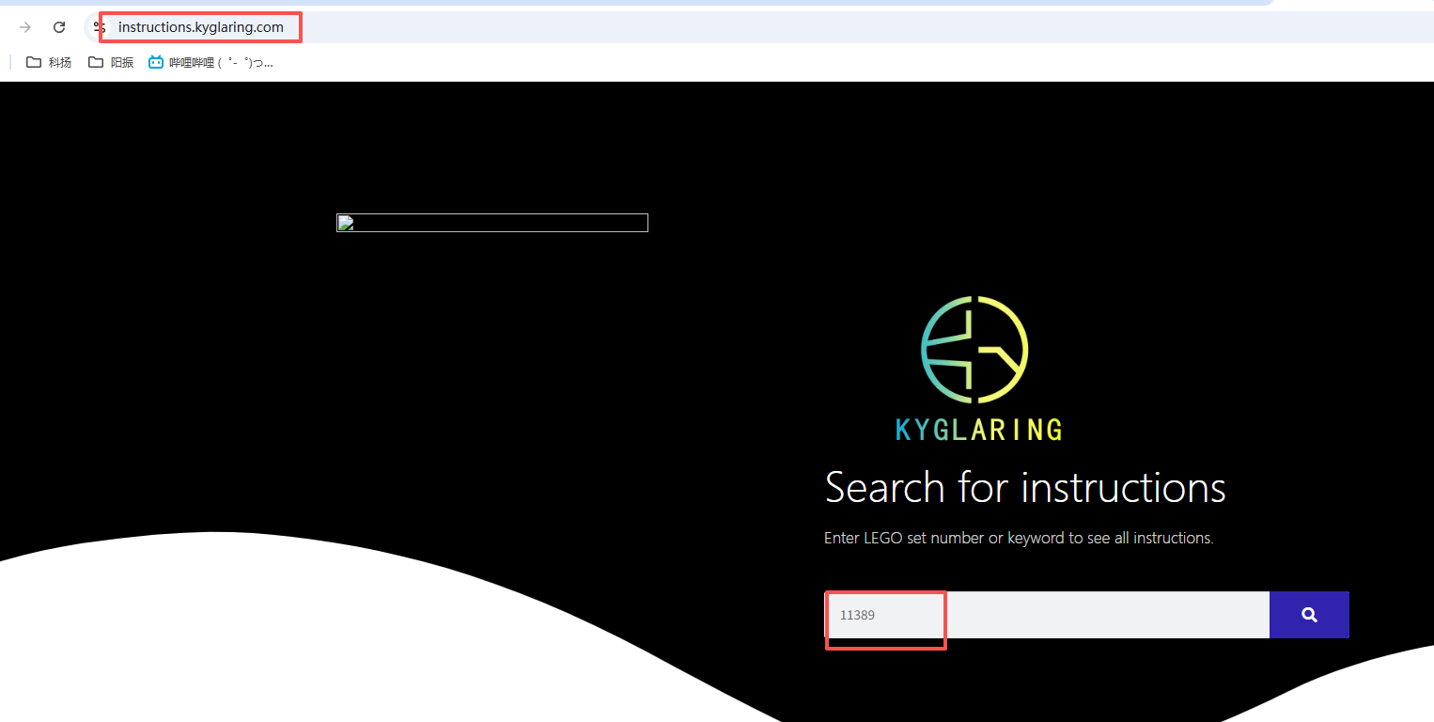

- 点击进入不同版本
注意：如果没有搜索结果，说明没有上传说明书，需要去钉钉找到关春霞，告诉她，哪个店铺的哪个型号和版本，没有上传说明书

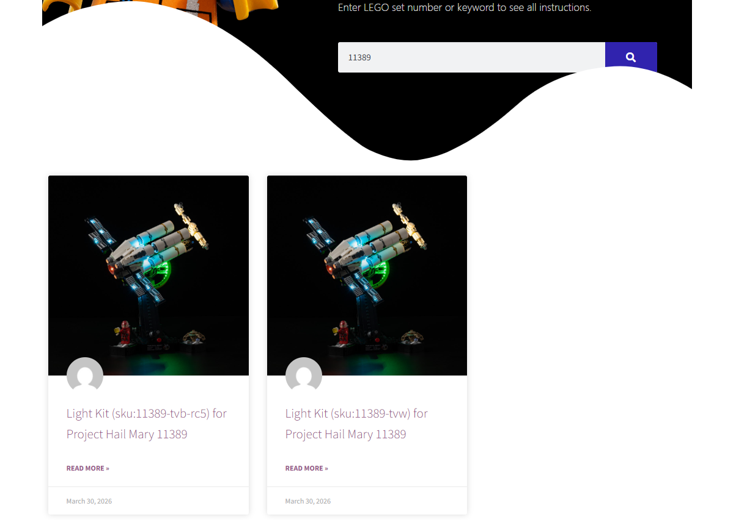

3、点击不同版本进入后，点击链接查看说明书内容是否正确
